УТВЕРЖДАЮ
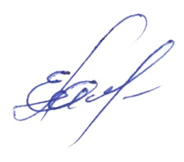
Директор ГБП ОУ РК «КМТК»
_____________Е.А. Масленников
«__12_» __06_______2020г.

ГРАФИК ПРОВЕДЕНИЯ ПРОМЕЖУТОЧНОЙ АТТЕСТАЦИИ ОП № 2
по профессии 26.01.01 «Судостроитель-судоремонтник металлических судов» гр. 1СС9-1
2 семестр
22.06.2020  в 10.00 каб. № 314  Консультация  ОП.05 «Теория и устройство судна»  ОП.06 «Основы судостроения» | 23.06.2020  в 9.00 каб. № 314  Комплексный экзамен  ОП.05 «Теория и устройство судна»  ОП.06 «Основы судостроения»  Состав комиссии:  Председатель –  Жигилий И.В.;  Преподаватель –  Кириленко Т.А.;  Ассистент –  Киселёва Н.А. | 25.06.2020  в 10.00 каб. № 205  Консультация  МДК.06.01 «Технология электрогазосварочных работ» | 26.06.2020  в 9.00 каб. № 205  Экзамен  МДК.06.01 «Технология электрогазосварочных работ»  Состав комиссии:  Председатель –  Жигилий И.В.;  Преподаватель –  Иваненко С.А.  Ассистент –  Засекан Н.В.

